‘’Τρυγοπάτι’’
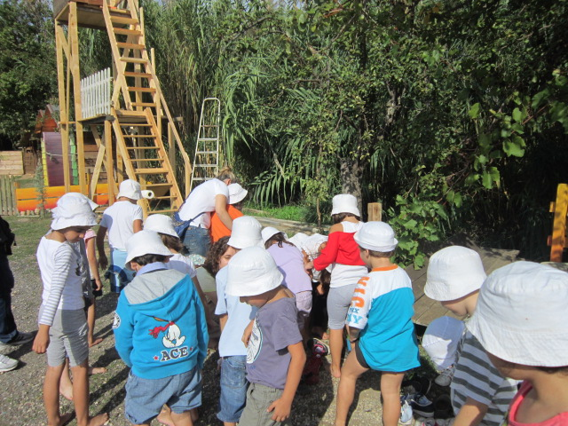
Την Τετάρτη 17-10-2012 η Α΄ τάξη του σχολείου μας πραγματοποίησε την πρώτη εκπαιδευτική εκδρομή για αυτή τη σχολική χρονιά.
Επισκεφτήκαμε το πολιτιστικό πάρκο Χρυσαλίδα και κάναμε ένα μαγικό ταξίδι πίσω στο χρόνο.
Φορέσαμε τα αγροτικά μας καπέλα και με συνοδεία τραγούδια και αστεία, τρυγήσαμε!
Έτσι, τα παιδιά κουβάλησαν με κοφίνια τα φρεσκοκομμένα ζουμερά σταφύλια και τα άδειασαν στα πέτρινα πατητήρια του Πάρκου, έβγαλαν τα παπούτσια τους και άρχισαν το πάτημα, μέχρι που βγήκε γλυκός και μυρωδάτος ο μούστος!
Στη συνέχεια είχε σειρά το γύρισμα της στροφιλιάς και η μεταφορά του μούστου στο βαρέλι.
Δεν παραλείψαμε, βέβαια να περάσουμε κι απ΄ το παλιό κελάρι για να γνωρίσουμε τα μοναδικά αγροτικά εργαλεία του αμπελουργού – οινοποιού , να μάθουμε για το τελικό στάδιο της οινοποίησης και της εμφιάλωσης μα και να ελέγξουμε την περσινή σοδειά….

